

**Тарихи-мәдени мұра объектілерінің қорғау аймақтары, құрылыс салуды реттеу аймақтары және қорғалатын табиғат ландшафты аймақтарын бекіту туралы**

***Күшін жойған***

Ақтөбе облыстық мәслихатының 2015 жылғы 11 желтоқсандағы № 352 шешімі. Ақтөбе облысының Әділет департаментінде 2016 жылғы 22 қаңтарда № 4690 болып тіркелді. Күші жойылды - Ақтөбе облысы мәслихатының 2020 жылғы 10 тамыздағы № 556 шешімімен

      Ескерту. Күші жойылды - Ақтөбе облысы мәслихатының 10.08.2020 № 556 шешімімен (алғашқы ресми жарияланған күнінен кейін күнтізбелік он күн өткен соң қолданысқа енгізіледі).  
      Қазақстан Республикасының 2003 жылғы 20 маусымдағы Жер кодексінің 127-бабының 2-тармағына, "Тарихи-мәдени мұра объектілерін қорғау және пайдалану туралы" Қазақстан Республикасының 1992 жылғы 2 шілдедегі Заңының 36-бабының 2-тармағына, "Қазақстан Республикасындағы жергілікті мемлекеттік басқару және өзін-өзі басқару туралы" Қазақстан Республикасының 2001 жылғы 23 қаңтардағы Заңының 6-бабына және Қазақстан Республикасы Мәдениет және спорт министрінің 2014 жылғы 29 желтоқсандағы № 156 бұйрығымен бекітілген, Нормативтік құқықтық актілерді мемлекеттік тіркеу тізілімінде № 10171 тіркелген, Тарихи-мәдени мұра объектілерінің қорғау аймақтарын, құрылыс салуды реттеу аймақтарын және қорғалатын табиғат ландшафты аймақтарын айқындау және пайдалану режимі қағидаларының 3, 9-тармақтарына сәйкес, Ақтөбе облыстық мәслихаты **ШЕШІМ** **ҚАБЫЛДАДЫ**:  
      1. Тарихи-мәдени мұра объектілерінің қорғау аймақтары, құрылыс салуды реттеу аймақтары және қорғалатын табиғат ландшафты аймақтарының шекаралары қоса беріліп отырған схемалық карталарға сәйкес бекітілсін:  
      осы шешімнің 1, 2-қосымшаларына сәйкес, Байғанин ауданының Жарқамыс ауылынан 37 километр оңтүстік-батыста орналасқан, Дәуімшар қорымы;  
      осы шешімнің 3, 4-қосымшаларына сәйкес, Байғанин ауданының Жарқамыс ауылынан 60 километр оңтүстік-батыста орналасқан, Қарасақал қорымы;  
      осы шешімнің 5, 6-қосымшаларына сәйкес, Байғанин ауданының Жарқамыс ауылынан 68 километр оңтүстік-батыста орналасқан, Сүндет мавзолейі;  
      осы шешімнің 7, 8-қосымшаларына сәйкес, Байғанин ауданының Оймауыт ауылынан 43 километр батыс-оңтүстік-батыста орналасқан, Асан-Қожа қорымы;  
      осы шешімнің 9, 10-қосымшаларына сәйкес, Шалқар ауданының Жаңақоныс ауылынан 18 километр солтүстік-батыста орналасқан, Тоқпан мавзолейі.  
      2. Осы шешімнің орындалуын бақылау облыс әкімінің орынбасары А.Т.Шерияздановқа жүктелсін.  
      3. Осы шешім оның алғашқы ресми жарияланған күнінен кейін күнтізбелік он күн өткен соң қолданысқа енгізіледі.

|  |  |
| --- | --- |
| *Облыстық мәслихаттың* | *Облыстық* |
| *сессия төрағасы* | *мәслихаттың хатшысы* |
| *Л. ЖАЗЫҚОВА* | *С. ҚАЛДЫҒҰЛОВА* |

|  |  |
| --- | --- |
|  | 2015 жылғы 11 желтоқсандағы  № 352 облыстық мәслихаттың  шешіміне 1-қосымша |

**Дәуімшар қорымының (ХVІІ-ХХ ғасырлардың басы) қорғау аймағының, құрылыс салуды реттеу аймағының және қорғалатын табиғат ландшафты аймағының шекаралары**

      Ескерткіштің қорғау аймағы Байғанин ауданының Жарқамыс ауылынан оңтүстік-батысқа қарай 37 километр жерде орналасқан Дәуімшар қорымының бөлінбес функционалдық бөлігі болып табылатын ландшафттың шекаралары бойынша өтеді.  
      Қорғау аймағына 200 астам қабірүсті құрылыстар енді, оның ішінде:  
      Дәуімшар қабірі;  
      Мырза-Мұрын мавзолейі;  
      мавзолейлер;  
      сағанатамдар;  
      қабірүсті өңделмеген және тас қоршаулар құлпытастармен;  
      сандықтастар;  
      қойтастар;  
      жолдар.  
      Дәуімшар қорымының қорғау аймағының, құрылыс салуды реттеу аймағының және қорғалатын табиғат ландшафты аймағы шекараларының жалпы ауданы 11,38 гектарды құрайды. Оның ішінде:  
      Дәуімшар қорымының ауданы – 2,81 гектар;  
      қорғау аймағының ауданы – 1,26 гектар;  
      құрылыс салуды реттеу аймағының ауданы – 3,20 гектар;  
      қорғалатын табиғат ландшафты аймағының ауданы – 4,11 гектар.  
      Қорғалатын табиғат ландшафты аймағы ескерткішті қорғау аймағының шекарасына іргелес жатқан аумақты алып жатыр. Оған тарих және ескерткіш үшін маңызды, жоғары ғылыми құндылыққа және жоғары эстетикалық сапаға ие табиғи орта енеді.

|  |  |
| --- | --- |
|  | 2015 жылғы 11 желтоқсандағы   № 352 облыстық мәслихаттың  шешіміне 2-қосымша |

**Дәуімшар қорымының (ХVІІ-ХХ ғасырлардың басы) қорғау аймағының, құрылыс салуды реттеу аймағының және қорғалатын табиғат ландшафты аймағының шекаралары**

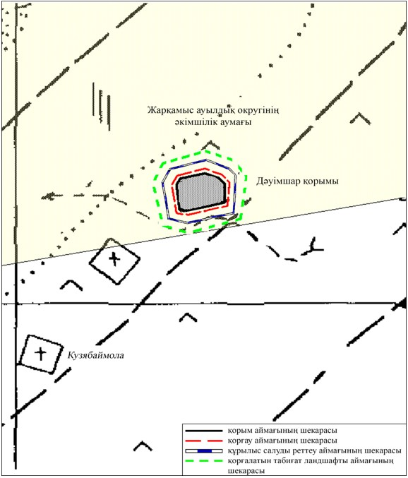

|  |  |
| --- | --- |
|  | 2015 жылғы 11 желтоқсандағы  № 352 облыстық мәслихаттың  шешіміне 3-қосымша |

**Қарасақал қорымының (ХVІІ-ХХ ғасырлардың басы) қорғау аймағының, құрылыс салуды реттеу аймағының және қорғалатын табиғат ландшафты аймағының шекаралары**

      Ескерткіштің қорғау аймағы Байғанин ауданының Жарқамыс ауылынан оңтүстік-батысқа қарай 60 километр жерде орналасқан Қарасақал қорымының бөлінбес функционалдық бөлігі болып табылатын ландшафттың шекаралары бойынша өтеді.  
      Қорғау аймағына бір мыңнан кем емес қабірүсті құрылыстар енді, оның ішінде:  
      Қарасақал қабірі;  
      Індібай мавзолейі;  
      мавзолейлер;  
      сағанатамдар;  
      қабірүсті өңделмеген кірпіштен және тақтатас құрылыстар;  
      сандықтастар;  
      қойтастар;  
      жолдар.  
      Қарасақал қорымының қорғау аймағының, құрылыс салуды реттеу аймағының және қорғалатын табиғат ландшафты аймағы шекараларының жалпы ауданы 31,57 гектарды құрайды. Оның ішінде:  
      Қарасақал қорымының ауданы – 14,86 гектар;  
      қорғау аймағының ауданы – 2,88 гектар;  
      құрылыс салуды реттеу аймағының ауданы – 6,47 гектар;  
      қорғалатын табиғат ландшафты аймағының ауданы – 7,36 гектар.  
      Қорғалатын табиғат ландшафты аймағы ескерткішті қорғау аймағының шекарасына іргелес жатқан аумақты алып жатыр. Оған тарих және ескерткіш үшін маңызды, жоғары ғылыми құндылыққа және жоғары эстетикалық сапаға ие табиғи орта енеді.

|  |  |
| --- | --- |
|  | 2015 жылғы 11 желтоқсандағы  № 352 облыстық мәслихаттың  шешіміне 4-қосымша |

**Қарасақал қорымының (ХVІІ-ХХ ғасырлардың басы) қорғау аймағының, құрылыс салуды реттеу аймағының және қорғалатын табиғат ландшафты аймағының шекаралары**

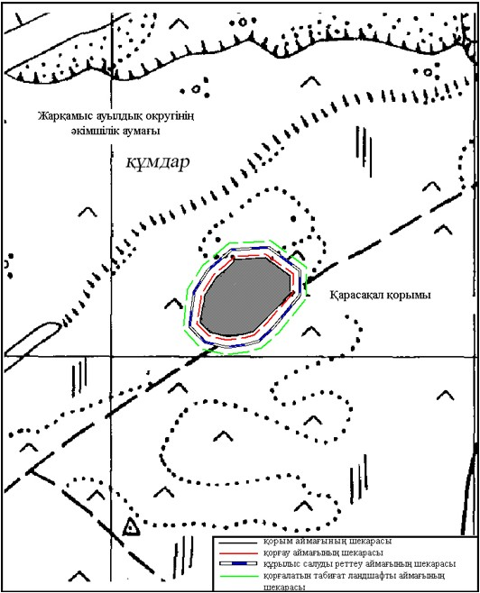

|  |  |
| --- | --- |
|  | 2015 жылғы 11 желтоқсандағы  № 352 облыстық мәслихаттың  шешіміне 5-қосымша |

**Сүндет мавзолейінің (ХIХ ғасырдың екінші жартысы) қорғау аймағының, құрылыс салуды реттеу аймағының және қорғалатын табиғат ландшафты аймағының шекаралары**

      Ескерткіштің қорғау аймағы Байғанин ауданының Жарқамыс ауылынан оңтүстік-батысқа қарай 68 километр жерде орналасқан Сүндет мавзолейінің бөлінбес функционалдық бөлігі болып табылатын ландшафттың шекаралары бойынша өтеді.  
      Қорғау аймағына енді:  
      Сүндет мавзолейі (ХІХ ғасырдың екінші жартысы);  
      бір сандықтас;   
      20 жуық қабірүсті өңделмеген және тас қоршаулар;  
      алты құлпытастар.  
      Сүндет мавзолейінің қорғау аймағының, құрылыс салуды реттеу аймағының және қорғалатын табиғат ландшафты аймағы шекараларының жалпы ауданы 4,89 гектарды құрайды. Оның ішінде:  
      Сүндет мавзолейінің ауданы – 0,63 гектар;  
      қорғау аймағының ауданы – 0,54 гектар;  
      құрылыс салуды реттеу аймағының ауданы – 1,54 гектар;  
      қорғалатын табиғат ландшафты аймағының ауданы – 2,18 гектар.  
      Қорғалатын табиғат ландшафты аймағы ескерткішті қорғау аймағының шекарасына іргелес жатқан аумақты алып жатыр. Оған тарих және ескерткіш үшін маңызды, жоғары ғылыми құндылыққа және жоғары эстетикалық сапаға ие табиғи орта енеді.

|  |  |
| --- | --- |
|  | 2015 жылғы 11 желтоқсандағы  № 352 облыстық мәслихаттың  шешіміне 6-қосымша |

**Сүндет мавзолейінің (ХIХ ғасырдың екінші жартысы) қорғау аймағының, құрылыс салуды реттеу аймағының және қорғалатын табиғат ландшафты аймағының шекаралары**

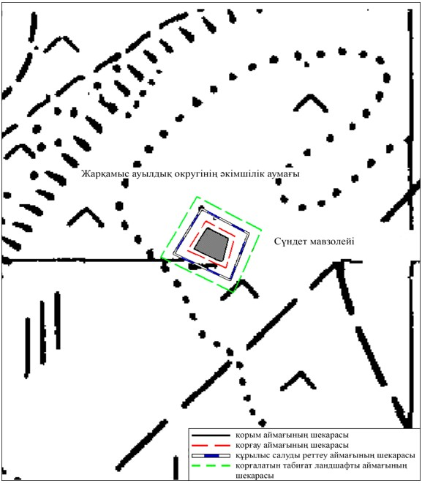

|  |  |
| --- | --- |
|  | 2015 жылғы 11 желтоқсандағы  № 352 облыстық мәслихаттың  шешіміне 7-қосымша |

**Асан-Қожа қорымының (ХVІІ-ХХ ғасырлардың басы) қорғау аймағының, құрылыс салуды реттеу аймағының және қорғалатын табиғат ландшафты аймағының шекаралары**

      Ескерткіштің қорғау аймағы Байғанин ауданының Оймауыт ауылынан батыс-оңтүстік-батысқа қарай 43 километр жерде орналасқан Асан-Қожа қорымының бөлінбес функционалдық бөлігі болып табылатын ландшафттың шекаралары бойынша өтеді.  
      Қорғау аймағына 264 қабірүсті құрылыстар енді, оның ішінде:  
      мавзолейлер;  
      сағанатамдар;  
      қабірүсті өңделмеген кірпіштен және тақтатас құрылыстар;  
      сандықтастар;  
      қойтастар;  
      жолдар.  
      Асан-Қожа қорымының қорғау аймағының, құрылыс салуды реттеу аймағының және қорғалатын табиғат ландшафты аймағы шекараларының жалпы ауданы 12,7 гектарды құрайды. Оның ішінде:  
      Асан-Қожа қорымының ауданы – 3,6 гектар;  
      қорғау аймағының ауданы – 1,4 гектар;  
      құрылыс салуды реттеу аймағының ауданы – 3,42 гектар;  
      қорғалатын табиғат ландшафты аймағының ауданы – 4,28 гектар.  
      Қорғалатын табиғат ландшафты аймағы ескерткішті қорғау аймағының шекарасына іргелес жатқан аумақты алып жатыр. Оған тарих және ескерткіш үшін маңызды, жоғары ғылыми құндылыққа және жоғары эстетикалық сапаға ие табиғи орта енеді.

|  |  |
| --- | --- |
|  | 2015 жылғы 11 желтоқсандағы  № 352 облыстық мәслихаттың  шешіміне 8-қосымша |

**Асан-Қожа қорымының (ХVІІ-ХХ ғасырлардың басы) қорғау аймағының, құрылыс салуды реттеу аймағының және қорғалатын табиғат ландшафты аймағының шекаралары**

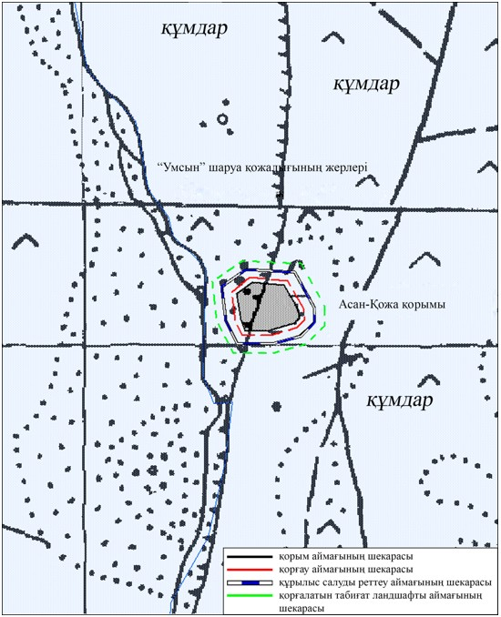

|  |  |
| --- | --- |
|  | 2015 жылғы 11 желтоқсандағы  № 352 облыстық мәслихаттың  шешіміне 9-қосымша |

**Тоқпан мавзолейінің (ХІХ ғасырдың ортасы) қорғау аймағының, құрылыс салуды реттеу аймағының және қорғалатын табиғат ландшафты аймағының шекаралары**

      Ескерткіштің қорғау аймағы Шалқар ауданының Жаңақоныс ауылынан солтүстік-батысқа қарай 18 километр жерде орналасқан Тоқпан мавзолейінің бөлінбес функционалдық бөлігі болып табылатын ландшафттың шекаралары бойынша өтеді.  
      Қорғау аймағына енді:  
      Тоқпан мавзолейі (ХІХ ғасырдың ортасы);  
      бір сандықтас;   
      тоғыз қабірүсті өңделмеген және тас қоршаулар;  
      екі құлпытастар.  
      Тоқпан мавзолейінің қорғау аймағының, құрылыс салуды реттеу аймағының және қорғалатын табиғат ландшафты аймағы шекараларының жалпы ауданы 4,86 гектарды құрайды. Оның ішінде:  
      Тоқпан мавзолейінің ауданы – 0,50 гектар;  
      қорғау аймағының ауданы – 0,50 гектар;  
      құрылыс салуды реттеу аймағының ауданы – 1,56 гектар;  
      қорғалатын табиғат ландшафты аймағының ауданы – 2,3 гектар.  
      Қорғалатын табиғат ландшафты аймағы ескерткішті қорғау аймағының шекарасына іргелес жатқан аумақты алып жатыр. Оған тарих және ескерткіш үшін маңызды, жоғары ғылыми құндылыққа және жоғары эстетикалық сапаға ие табиғи орта енеді.

|  |  |
| --- | --- |
|  | 2015 жылғы 11 желтоқсандағы  № 352 облыстық мәслихаттың  шешіміне 10-қосымша |

**Тоқпан мавзолейінің (ХІХ ғасырдың ортасы) қорғау аймағының, құрылыс салуды реттеу аймағының және қорғалатын табиғат ландшафты аймағының шекаралары**

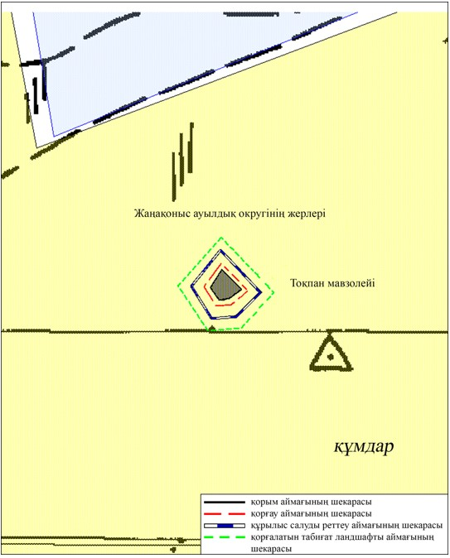

© 2012. Қазақстан Республикасы Әділет министрлігінің «Қазақстан Республикасының Заңнама және құқықтық ақпарат институты» ШЖҚ РМК